航站楼中转流程家电类采购项目

询价文件

杭州萧山国际机场航站区管理中心
二〇二四年四月

第一章 询价公告
杭州萧山国际机场有限公司航站区管理中心就航站楼中转流程家电类采购项目进行公开询价，欢迎符合要求的供应商前来报价。
一、询价物品名称、数量及具体要求
序号 | 名称 | 数量 | 单位 | 技术要求 | 最高限价
1 | 值机柜台电脑支架 | 3 | 个 | 1.类型：壁挂上墙式支架  2.承重范围：2-9kg；  3.颜色：黑色；  4.支持尺寸：范围包含10-32英寸；  4.涵盖功能：支持横竖屏旋转；仰俯调节；前后拉伸；左右旋转180°。  5.适用孔距：75*75 100*100mm  6.参考款式：  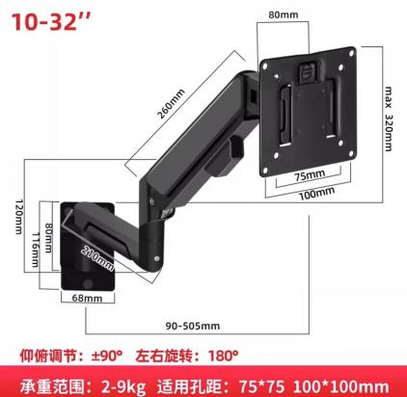 | 300元/个
2 | 碎纸机 | 3 | 台 | 1.参考尺寸：  350~360*250~265*530~555mm；  2.性能：可碎纸.卡片.光盘等；  3.保密等级：不低于德标5级；  4.纸桶容量：不小于18升；  5.颜色：黑色或白色。 | 600元/台
3 | 电子秤 | 2 | 台 | 1.参考尺寸：台面尺寸40*50cm左右；  2.量程：不低于200kg  3.精度：不低于5g  4.性能：可计重，可计数，可打印标签（支持不干胶和小票格式），可手机编辑打印标签内容  5.内置存储器：不低于8G  6.附赠不干胶打印纸不少于1500张  7.参考款式：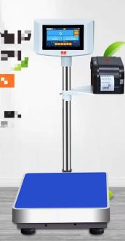 | 2000元/台
4 | 电子血压计 | 3 | 台 | 1.参考测量臂围：22cm-32cm  2.供电模式：锂电池充电续航  3.显示屏：高清背光液晶屏幕，屏幕≧4.5英寸  4.测量方式：臂式/示波测定法  5.涵盖功能：高血压提示报警 | 2000元/台
5 | 耳温计 | 3 | 台 | 1.显示屏：可视化高清显示屏  2.涵盖功能：高温报警，具备可替换一次性耳温套 | 500元/台
6 | 听诊器 | 1 | 副 | 1.双导音管  2.听诊头：多个形状听诊头（如扁形听诊头.钟形听诊头等） | 300元/副
投标人所投产品报价不得高于最高限价；投标人必须所投产品必须满足该表所列“具体要求”，如所报参数有偏差，须优于表中的参数，否则将会废标。
二、资格要求
1、具有独立法人资格，持有有效营业执照，需提供营业执照复印件并加盖投标人公章作为证明材料，原件备查。如营业执照未登记注册资本的，须另外提供企业在“全国企业信用信息公示系统”中自行公示的出资实缴情况，附相关公示网页复制件，并加盖投标人公章。
2、依据最高人民法院等九部门《关于在招标投标活动中对失信被执行人实施联合惩戒的通知》，投标人不得为失信被执行人。（通过信用中国网站www.creditchina.gov.cn 查询，查询结果以网站页面显示内容为准，投标时提供查询结果并加盖投标人公章作为证明材料或在投标函中承诺投标人不是失信被执行人）。若在中标候选人公示期间发现中标候选人在投标截止日前为失信被执行人的，招标人将依法取消其中标候选人资格。
3、近3年（2020年9月1日至投标截止日）无行贿犯罪记录(通过中国裁判文书网http://wenshu.court.gov.cn查询，查询结果以网站页面显示内容为准，投标时提供查询结果并加盖投标人公章作为证明材料或在投标函中承诺投标人在规定期限内无行贿犯罪记录)。若在中标候选人公示期间发现中标候选人在投标截止日前存在行贿犯罪记录的，招标人将依法取消其中标候选人资格。
4、具有一般纳税人资格，可提供增值税专用发票（需提供下列四项证明材料中任意一项并加盖公章：1、主管税务部门出具的一般纳税人资格认定《税务事项通知书》；2、《增值税一般纳税人登记表》；3、打印投标人电子税务局一般纳税人资格查询网页；4、在投标函中承诺投标人具有一般纳税人资格，可提供增值税专用发票）。若在中标候选人公示期间发现中标候选人不具有一般纳税人资格，招标人将依法取消其中标候选人资格。
三、询价文件的获取
杭州萧山国际机场网站下载：
http://www.hzairport.com/tender/index.html
四、报价文件的递交
1、当面递交或以特快专递方式提交密封报价（报价单格式参照附件一），逾期送达的或者未送达指定地点的报价文件，询价人不予受理。
2、报价文件至少应包括：（1）报价单；（2）法定代表人授权委托书；（3）报价人有效的营业执照；（4）项目联系人身份证复印件及联系方式；（5）报价单位征信证明及无犯罪记录证明查询结果盖公章（见资格要求2和3）。
3、投递地址：杭州萧山国际机场空管大厦C座807室 邮编：311207
4、截止日期:2024年4月18日上午09:00（北京时间）
五、评标办法
本次询价采用经评审的最低投标价法。
六、联系方式
技术联系人：尚工
联系电话：0571-83833792
邮箱：904888249@qq.com

招标监督人：马工
联系电话：0571-83837742

附件一：
航站楼中转流程家电类采购项目报价单
杭州萧山国际机场航站区管理中心：
我单位详细了解航站楼中转流程家电类采购项目询价文件，对其内容表示全部认可，并将严格遵守文件内所有要求，现对项目约定内容进行报价：
序号 | 名称 | 技术要求 | 数量 | 单位 | 含税单价 | 含税总价
1 | 值机柜台电脑支架
2 | 碎纸机
3 | 电子秤
4 | 电子血压计
5 | 耳温计
6 | 听诊器
不含税价格合计（元）：
税金（元）：
税率:
价税合计（元）： |  |  | 人民币大写： ，¥
注意事项：
1、报价方需加盖公章予以确认，所报价格不得因任何原因进行调整。
2、报价方所报价格应为完成本次采购项目所发生的一切费用，包含但不限于货物的供货、运输、搬运费、包装费、安装费、税费、验收及售后服务。
3、需提供增值税专用发票。
4、交货时间：订货后15日历天内交货。
5、报价有效期：壹年。
6、售后服务条款：以上采购物品（除一次性产品外）质保期为1年（自收货之日起算），发生非人为破损或故障后需24小时内响应，48小时内进场免费更换。
项目联系人： 联系电话：

报价单位（盖章）：
日 期：

